동두천제일요양병원
현 직원은 대략 110명 정도이며, 지상 5층 지하 2층 단독 건물입니다.
병상수는 280병상이며, 개원은 2007년에 했습니다.
현재 물리치료사 선생님을 구하고 있습니다.
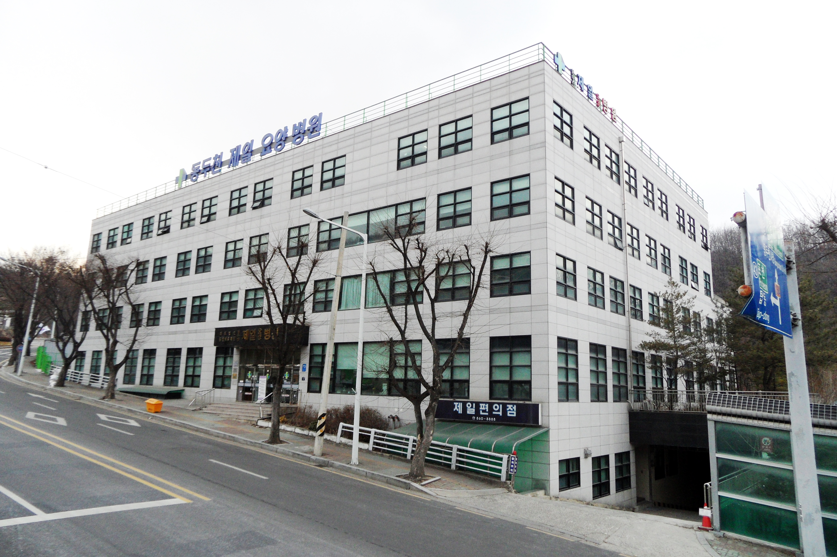
연봉은
물리치료사 (연봉2,160 ~ 3,000만원, 경력에 따라 차등)
주 5일 근무
근무시간 : AM 8 : 30 ~ 5 : 30
복리후생 : 연차, 4대보험, 퇴직금, 기숙사, 중식제공, 교육비지원.
( 1호선 동두천중앙역에서 출근시간 셔틀 운행 )
위치 : 동두천중앙역 4번 출구 60번 버스를 이용하여 10분 정도 소요.
주소 : 경기도 동두천시 광암로 7 동두천 제일요양병원
홈페이지 : www.jeilhospital.co.kr
대표번호 : 031 - 860 - 8800
담당자 : 031-860-8806, 010-3375-8996( 원무과장 장윤선 )

